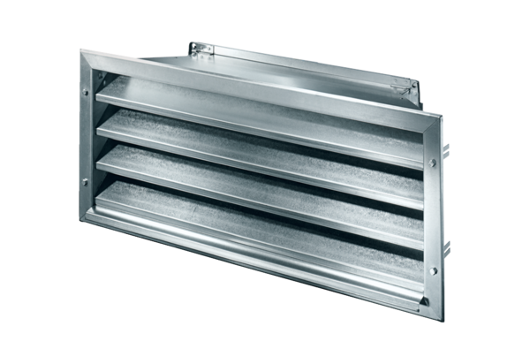Venkovní mřížka LZP-R 94Obsah dodávky: 1 kusSortiment: D
Typové číslo: 0151.0389Výrobce: MAICO

